Сравниваем

Идем в регистр наколпения

«Данные для начисления расчета среднего заработка (общий) (через все функции)

(установлен фильтр по сотруднику и период выставлен как январь 2019)

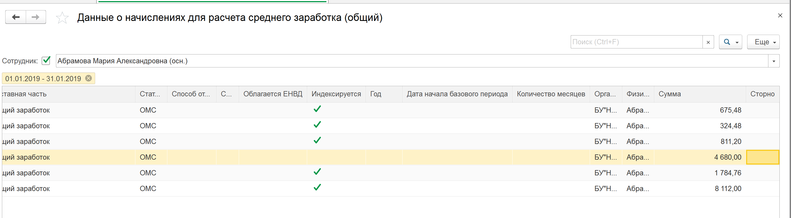

А в Камине выводим расшифровку

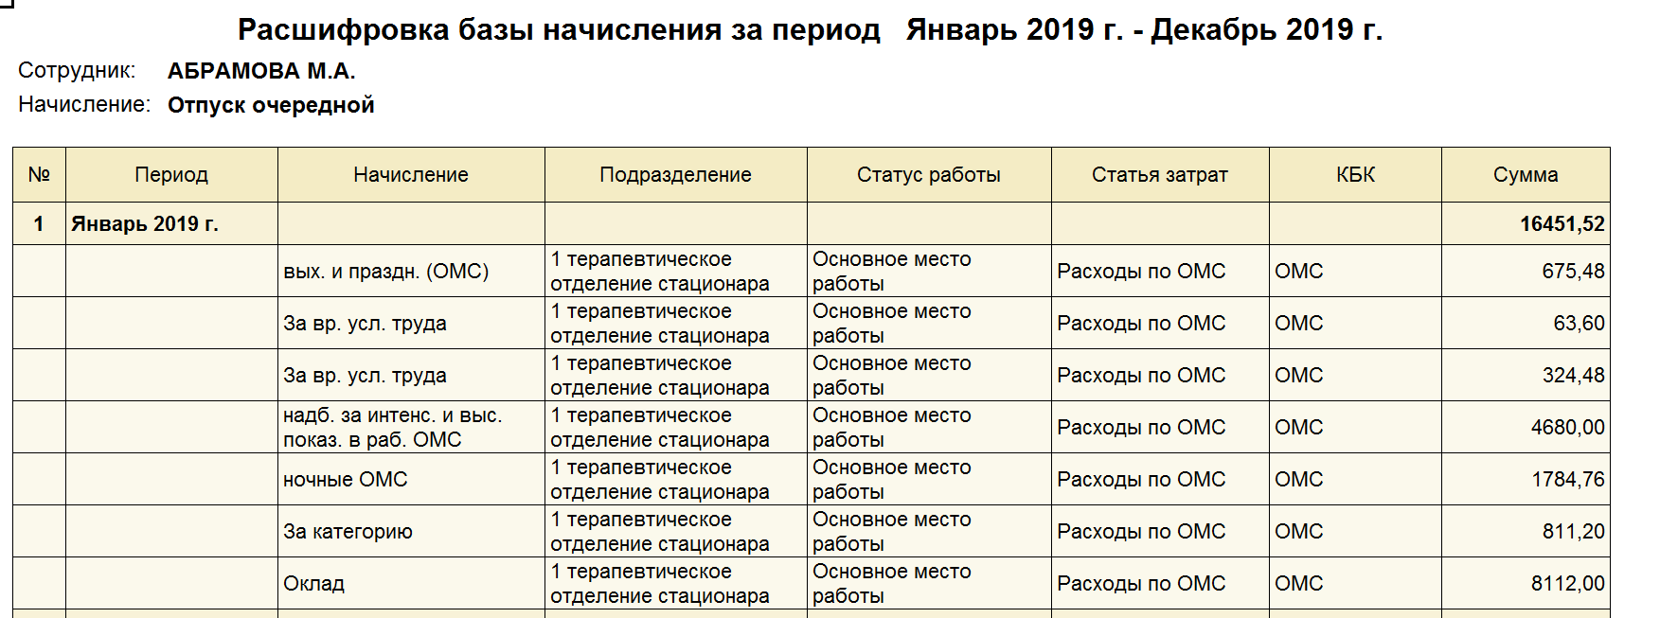

Видим, что в январе не попало за вр условия труда (2е начисление)

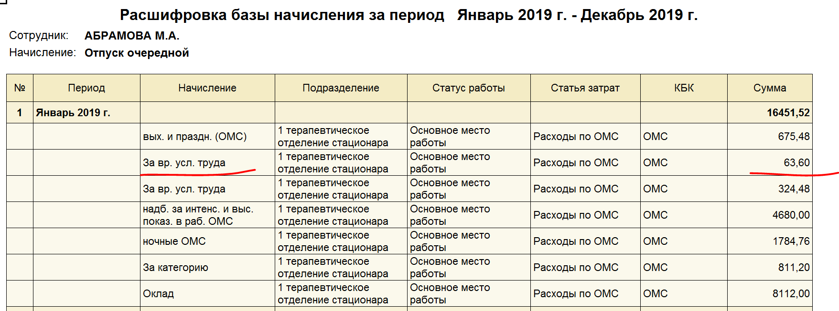

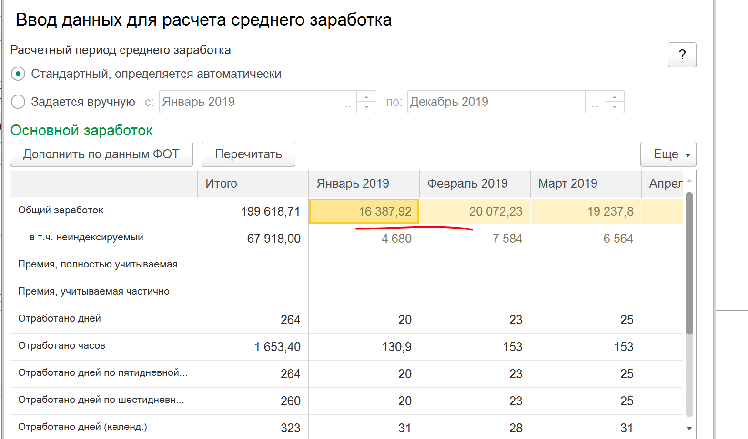

16387,92+63,60=16451,52

Что и равно сумме по январю в КАМИН